哈尔滨工业大学计算机科学与技术学院
2016年春季学期《软件系统设计与开发实践》
课程报告

学号： | 15S103104
姓名： | 张立飞
联系方式： | zw1223117@163.com；18804620178

目 录

1. 系统概述 1
2. 系统分析和设计 1
2.1. 系统概述 1
2.1.1. 业务需求描述 1
2.1.2. 外部接口需求 1
2.1.3. 非功能性需求 1
2.1.4. 约束条件 1
2.2. 用例模型 1
2.2.1. 用例图 1
2.2.2. [用例1]用户查询资源 2
2.2.3. [用例2]用户下载资源 4
2.3. 类图设计 4
2.3.1. 服务器端类图 5
2.3.2. 客户端类图 5
2.3.3. 服务器端核心顺序图 5
2.3.4. 客户端核心顺序图 5
2.3.5. 核心类的状态图（服务器端） 5
2.3.6. 核心类的状态图（客户端） 5
2.4. 体系结构设计 5
2.5. 系统物理架构 5
3. 版本控制 5
4. 系统测试 6
4.1. 单元测试 6

系统概述
本系统为一个集中式索引的P2P应用系统。
集中式索引的P2P服务器是指由一台大型服务器（或服务器场）来提供索引服务。当用户启动P2P文件共享应用程序时，该应用程序将它的IP地址以及可供共享的文件名称通知索引服务器。索引服务器收集可共享的对象，建立集中式的动态数据库（对象名称到IP地址的映射）。这种索引方式的特点是：文件传输是分散的（P2P的），但定位内容的过程是高度集中的（客户机/服务器）。

系统分析和设计

系统概述

业务需求描述
建立一个集中式索引的 P2P 服务器。集中式索引的P2P服务器是指由一台大型服务器（或服务器场）来提供索引服务。当用户启动 P2P 文件共享应用程序时，该应用程序将它的 IP 地址以及可供共享的文件名称通知索引服务器。索引服务器收集可共享的对象，建立集中式的动态数据库（对象名称到 IP 地址的映射）。
这种索引方式的特点是：文件传输是分散的（ P2P 的），但定位内容的过程是高度集中的（客户机/服务器）。
但是这种索引方式也存在一些缺点：
1.单点故障
2.性能瓶颈
3.可靠性差

外部接口需求
无

非功能性需求
为客户端提供快速并且准确的搜索结果，但是由于本项目重点在于p2p服务端与客户端编程，所以对搜索的优化有限。

约束条件
编程语言：C\C++
系统：windows平台

用例模型

用例图

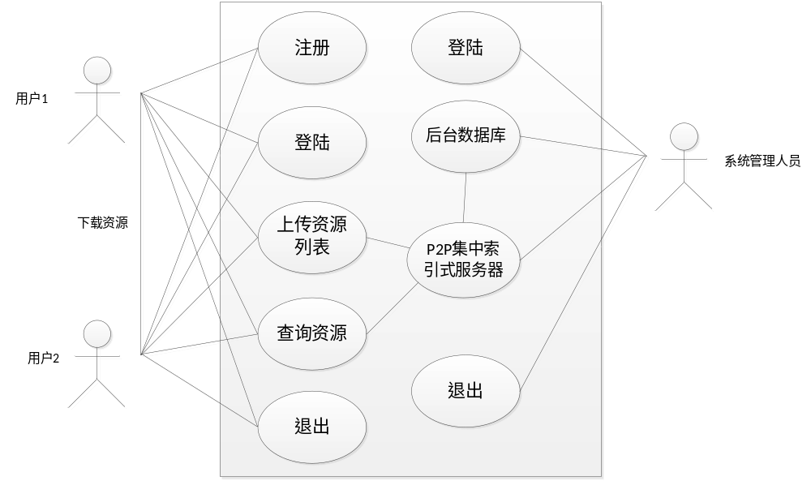

[用例1]用户查询资源
用例编号： |  | 用例名称： | 查询资源
1 描述
2 参与者与关注点 | - 用户1：希望查找到指定文件  - 用户2：有用户1所需要的文件
3 事件流 | 主成功场景（或基本流程）：  - 用户1需要某文件A。  - 用户1使用客户端查询文件A。  - 用户1的客户端向查询服务器发送查询请求  - 查询服务器在数据库系统中查询  - 查询服务器将查询结果返回给用户1
扩展（或替代流程）：
- 查询的的资源没有找到或者已经过期
- 资源不存在，返回错误代码
- 资源列表为空
- 重新提交其他关键字
- 网络错误
- 检查网络
- 重新连接网络
4 前置条件 | 用户1必须经过确认和认证

[用例2]用户下载资源
用例编号： |  | 用例名称： | 下载资源
1 描述
2 参与者与关注点 | - 用户1：需要指定文件  - 用户2：有用户1所需要的文件
3 事件流 | 主成功场景（或基本流程）：  - 用户1需要某文件A。  - 用户1使用客户端向用户2发出请求。  - 用户2通过用户1的认证后向用户1发送指定文件  - 用户1成功接收指定文件
扩展（或替代流程）：
- 查询的的资源没有找到或者已经过期
- 用户2已经没有这个资源了
- 用户1重新向服务器查询资源
- 用户1选择另外一个用户的资源
- 资源下载失败
- 用户2提供资源时发生错误，向用户1返回错误代码
- 用户1重新向服务器查询资源
- 用户1选择另外一个用户的资源
- 网络错误
- 检查网络
- 重新连接网络
4 前置条件 | 用户1和用户2必须经过确认和认证

类图设计

服务器端类图
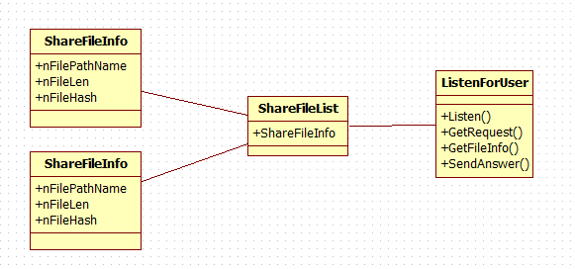

客户端类图
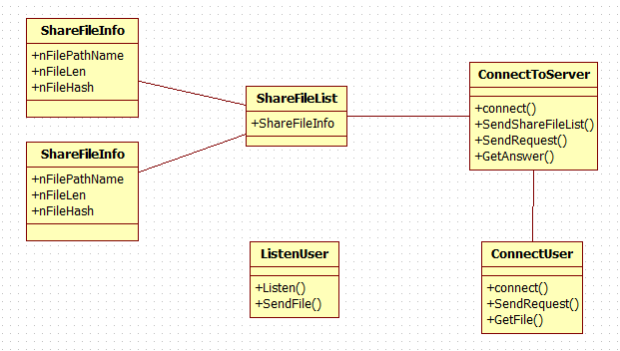

服务器端核心顺序图
上传资源顺序图：
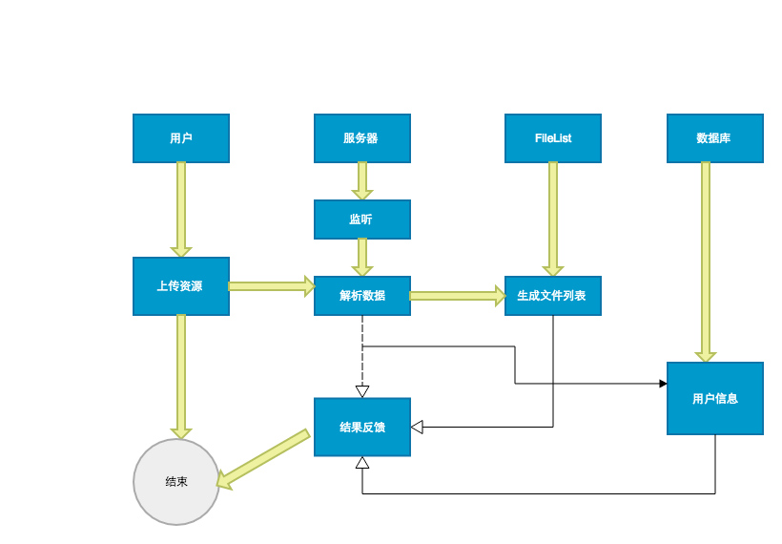

查询资源顺序图：
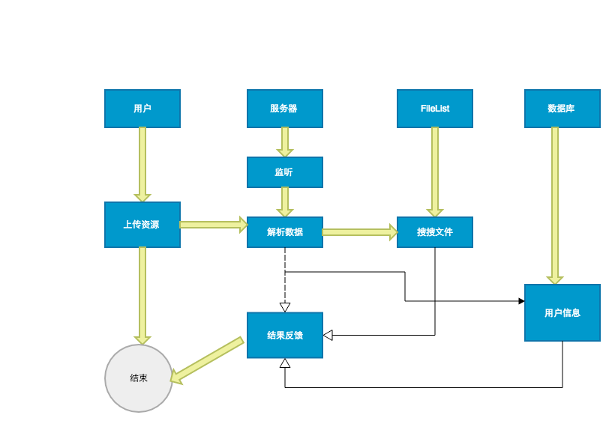

客户端核心顺序图
查询资源顺序图：
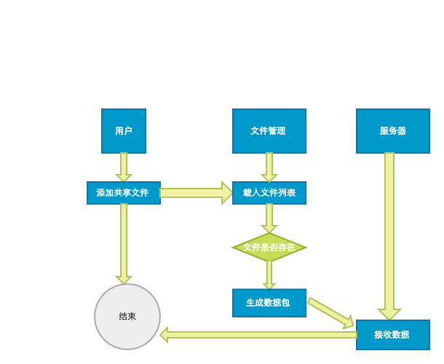

下载资源顺序图：
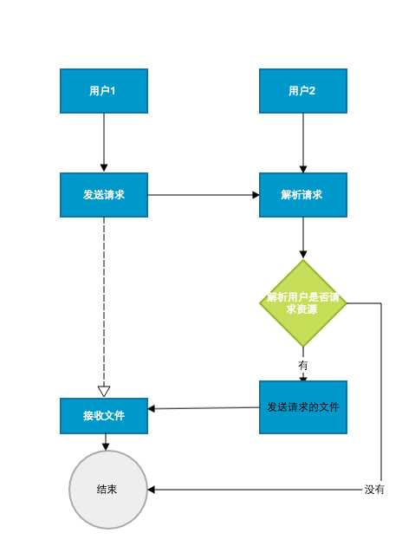

核心类的状态图(服务器端)
服务器端最重要的监听处理类：

上传
数据流
文件记录
查询资源

核心类的状态图(客户端)

上传
资源拥有者

下载
用户
退出
下载者

2.4.体系结构设计
服务器端：
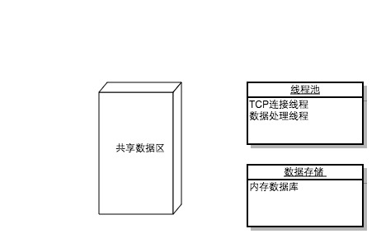

客户端：
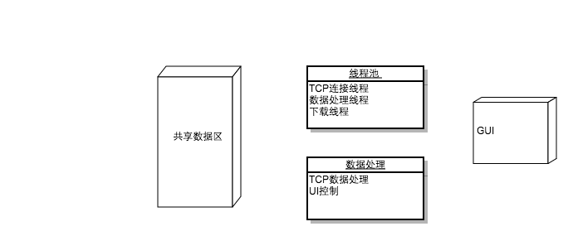

2.5.系统物理架构
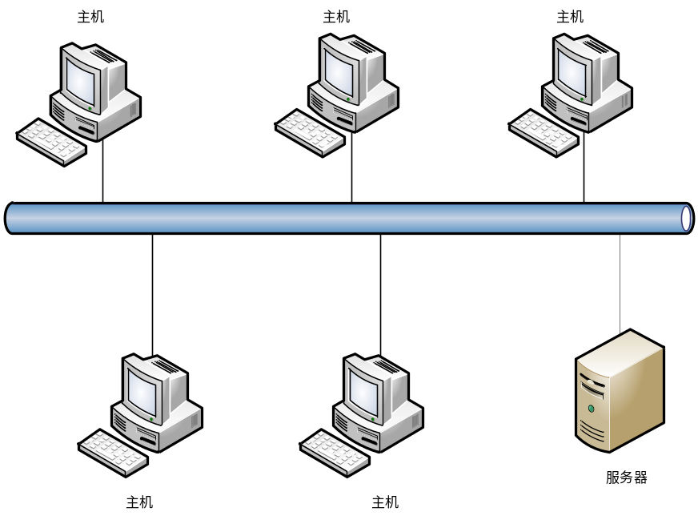

3.版本控制

3.1 服务器端
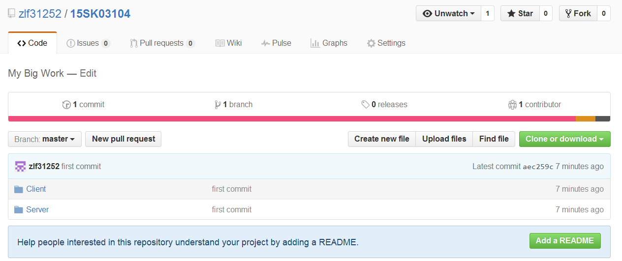
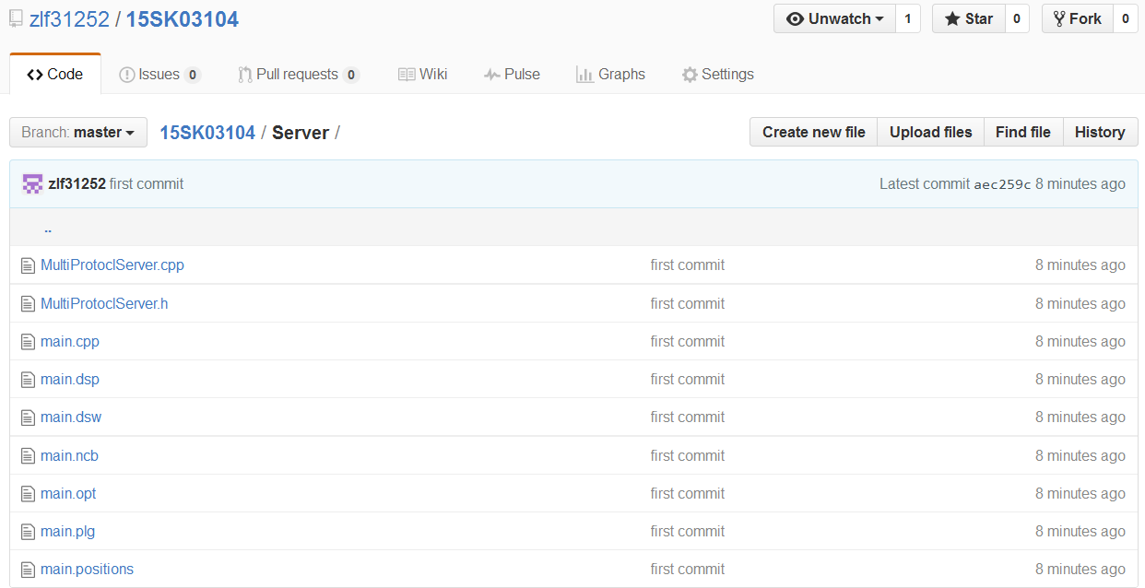
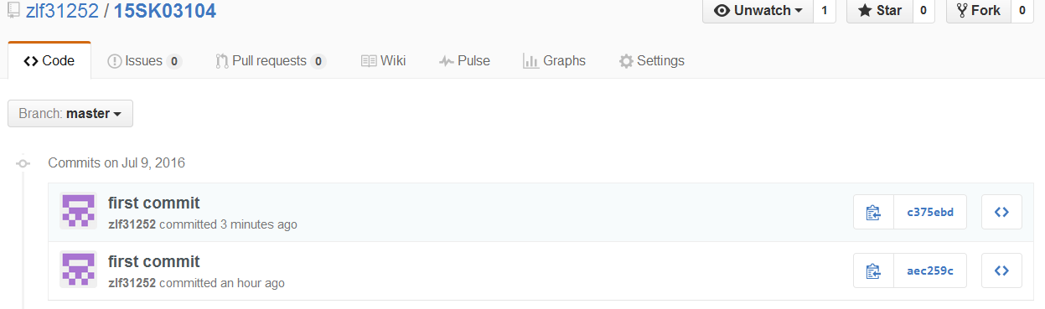
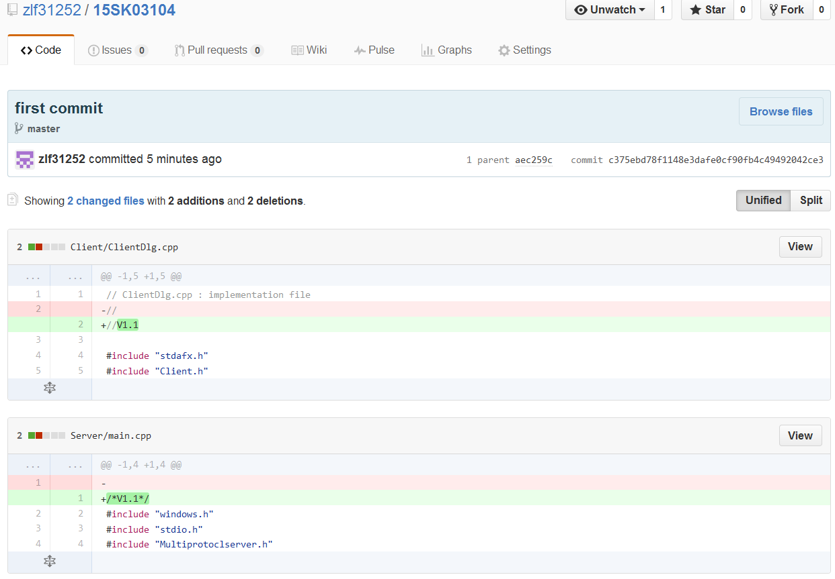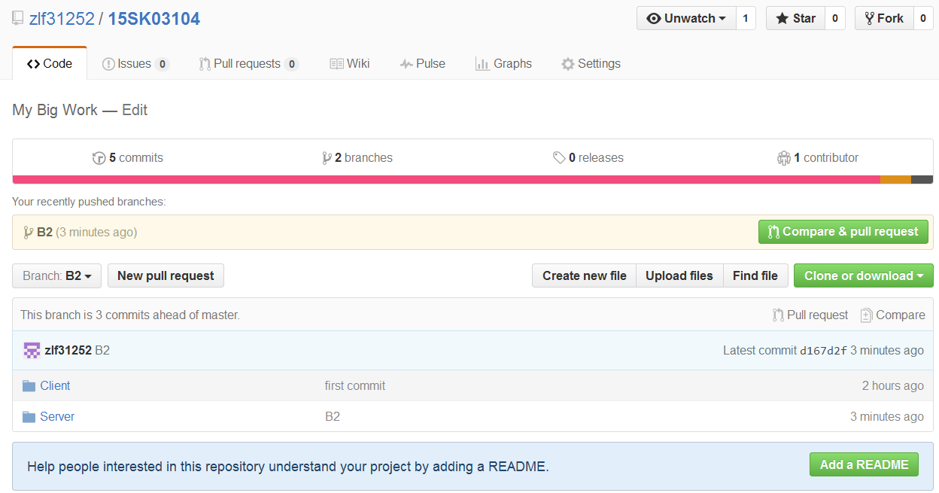
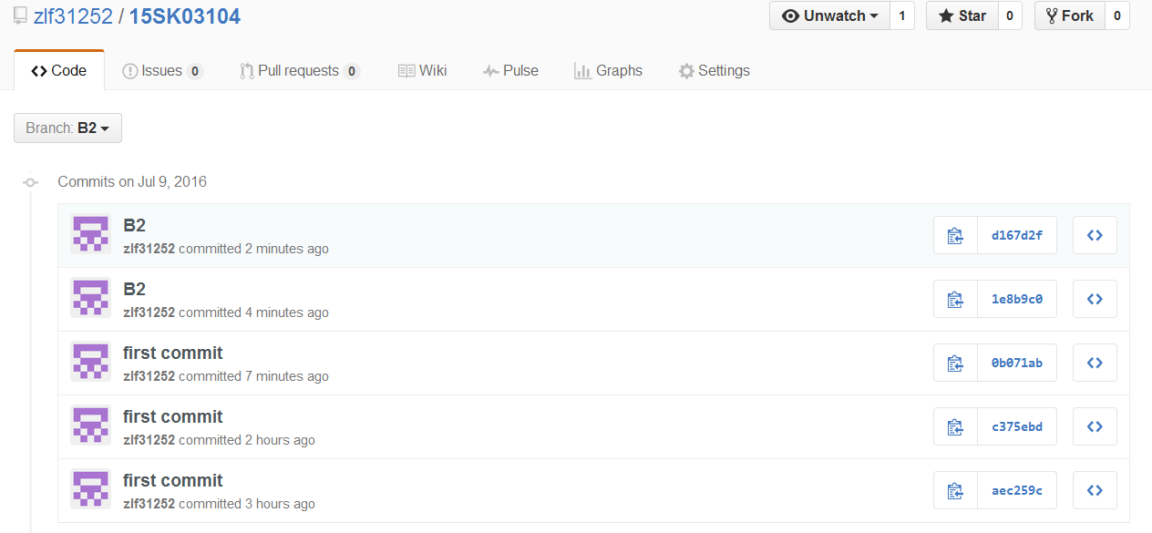

3.2 客户端
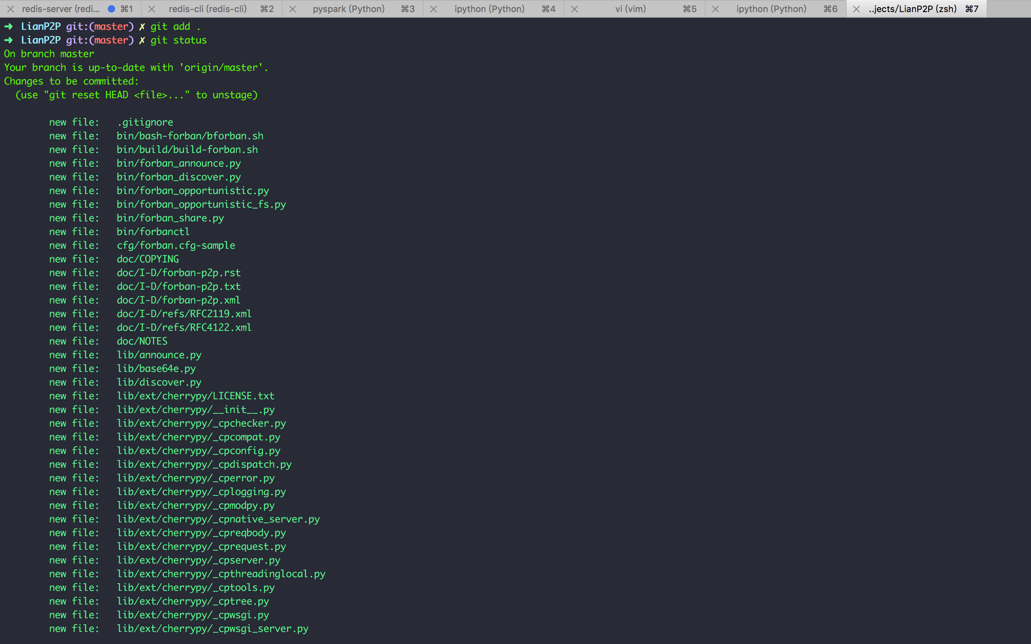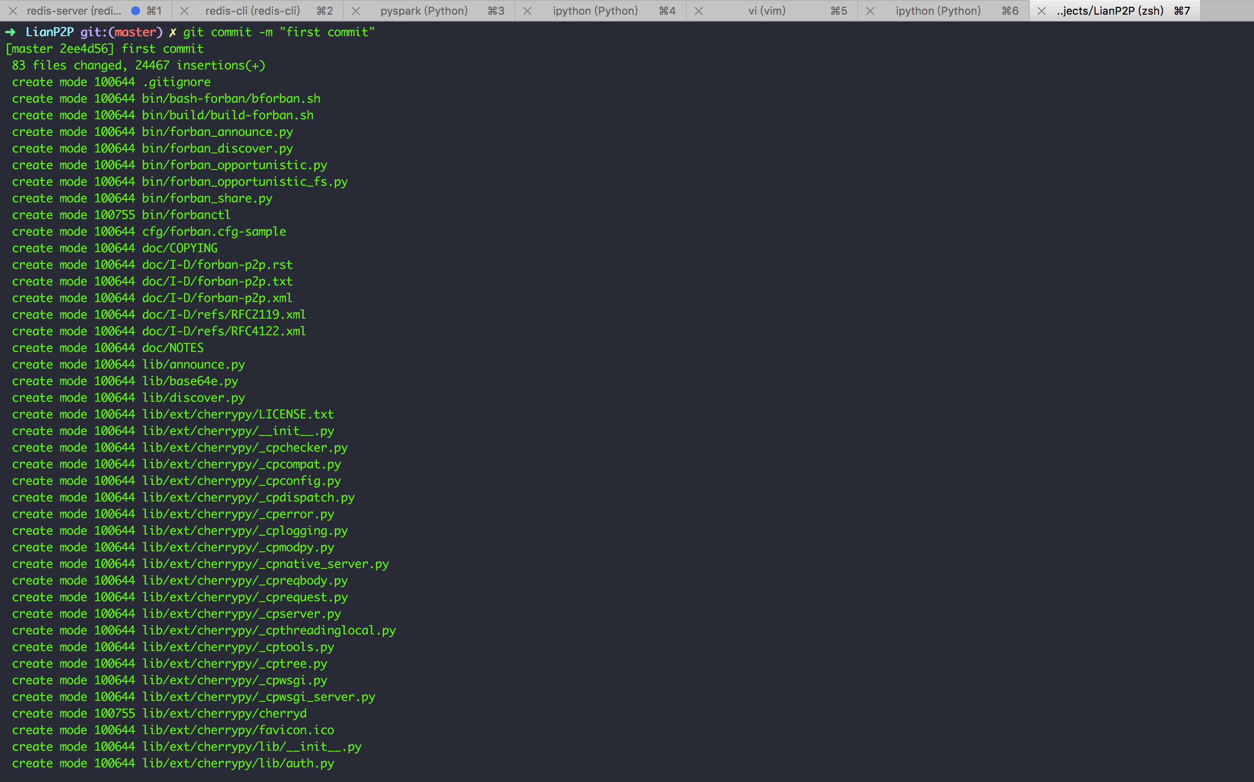

系统测试

单元测试
上传资源：
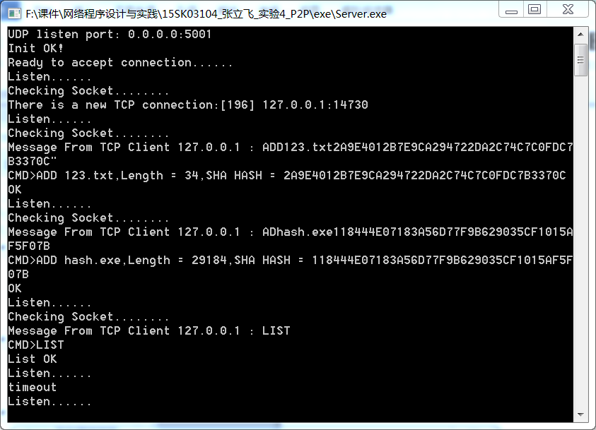
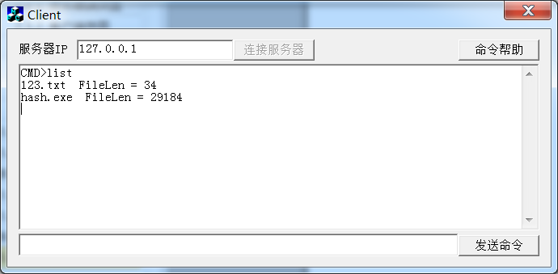

下载资源：
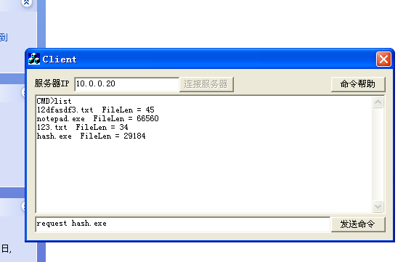

用户1：
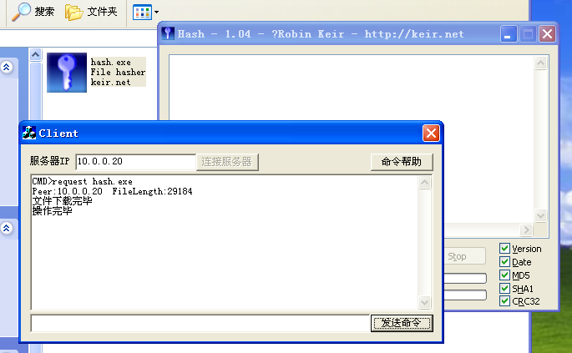

用户2：
